Le droit, un facteur de pacification de la société

mise en situation 1 : Au cours d'un dîner en famille, Sylvie confie à son époux les diffi­cultés qu'elle rencontre sur son lieu de travail. Depuis que la direction de l'agence a été confiée au fils du patron, parti en retraite, plusieurs employés masculins ont obtenu des augmentations de salaire. Sylvie et quatre autres femmes envisagent de se plaindre auprès de leur employeur. Elle précise également que le comportement du nouveau chef d'entreprise à son égard est parfois ambigu.

Pierre profite de ce dîner pour présenter à ses parents son carnet de correspondance, dans lequel figure l'inscription suivante : « Pierre ne doit pas oublier de retirer sa cas­quette avant d'entrer dans l'établissement. » II raconte qu'une de ses amies s'est vu inter­dire l'entrée du collège parce qu'elle refusait de retirer le foulard qui lui couvrait la tête. Sébastien, quant à lui, rapporte fièrement à sa famille que, grâce aux caméras de sur­veillance qu'il a installées dans un supermarché, deux voleurs ont été arrêtés par la police.

Document 1 - La protection de La personne par Le droit du travail

Extraits du Code du travail Article L. 1142-1

[Nul] ne peut :

[...] prendre en considération du sexe ou de la grossesse toute mesure, notamment en matière de rémunération, de formation, d'affectation, de qualification, de classification, de promotion professionnelle ou de mutation.

Article L. 1153-1

Aucun salarié ne doit subir des faits :

1° Soit de harcèlement sexuel, constitué par des propos ou comportements à connotation sexuelle répétés qui soit portent atteinte à sa dignité en raison de leur caractère dégradant ou humiliant, soit créent à son encontre une situation intimidante, hostile ou offensante ; 2° Soit assimilés au harcèlement sexuel, consistant en toute forme de pression grave, même non répétée, exercée dans le but réel ou apparent d'obtenir un acte de nature sexuelle, que celui-ci soit recherché au profit de l'auteur des faits ou au profit d'un tiers.

Document 2 - Règlement intérieur du collège Henri Matisse (extrait)

Document 3 - Une arrestation pour vol à l'étalage

Deux voleurs à l'étalage ont été arrêtés par la police aujourd'hui dans un supermarché du 12e arrondissement de Paris. C'est grâce aux caméras de surveillance que le gérant a pu repérer les malfaiteurs qui, d'après la police, sévissaient dans le quartier depuis plusieurs semaines.

B. Comportement des usagers

35 - La tenue vestimentaire est adaptée aux circonstances de la vie du collège.

Le port de couvre-chef (casquette, voile ou capuche) est inter­dit à l'intérieur des bâtiments et devra répondre aux exigences du savoir-vivre.

[...]

C. Punitions scolaires et sanctions disciplinaires  
40 - Punitions scolaires

Les punitions scolaires concernent les manquements mineurs aux obligations des élèves et la perturbation de la vie de la classe ou de l'établissement. Elles prennent différentes formes :

* inscription sur le carnet de correspondance
* excuse orale ou non ;
* devoir supplémentaire assorti ou non d'une retenue ;
* exclusion ponctuelle d'un cours.

Document 4 - Le vol

Article 311-3 du Code pénal

Le vol est puni de trois ans d'emprisonnement et de 45 000 euros d'amende.

1. Quels comportements, évoqués au cours du dîner chez les Jacquet, vous paraissent répréhensibles ? Justifiez votre réponse.

- Dans l'entreprise où travaille Sylvie :

D’après l’extrait du Code du travail Article L. 1153-1, Sylvie subit un harcèlement auprès de son employeur. Par ailleurs il semble y avoir des discriminations concernant les promotions professionnelles (art. 1142-1 du Code du Travail).

- Au collège de Pierre :

Pierre n’a pas respecté le règlement intérieur de son établissement. Il est donc sanctionnable.

- Dans le supermarché :

Les voleurs ont pu être arrêtés grâce aux caméras de surveillance.

2. Montrez, pour chacun de ces comportements, comment, en les interdisant et en les punissant, le droit vise à assurer la paix dans la société.

- Dans l’entreprise, l’employeur n’est pas tout-puissant. Sa gestion du personnel doit respecter les règles élémentaires de respect de la personne et d’égalité entre les salariés.

- Au collège, chaque élève est soumis à des contraintes qui garantissent l’égal accès de tous à de bonnes conditions d’acquisition d’une formation.

- Dans la vie courante, le respect d’autrui passe par celui de la propriété privée.

3. Complétez le tableau suivant en mettant une croix dans les cases correspondant aux principes fondamentaux du Droit concernés par les situations.

|  |  |  |  |
| --- | --- | --- | --- |
| Situations | Égalité | Liberté | Laïcité |
| Interdiction des différences de salaires entre hommes et femmes | X |  |  |
| Interdiction du port du voile dans les lieux publics | X |  | X |
| Liberté de religion pour toute personne |  | X | X |
| Service public de l'Éducation nationale offert aux enfants de toutes les origines religieuses | X |  |  |
| Possibilité, pour le salarié, d'adhérer au syndicat de son choix |  | X |  |
| Dans les conflits de même nature, règlement des litiges par les mêmes tribunaux pour tous les justiciables | X |  |  |

La règle de droit

Mise en situation 2 : Pierre et deux de ses camarades ont l'idée de mettre en ligne, sur le site Internet du collège, un journal dans lequel ils raconteraient, chaque semaine, les événements marquants de la vie de l'établissement. Dans le premier numéro, ils envisagent de raconter la relation amoureuse qu'entretiennent deux surveillants. Ils disposent d'une photo d'eux en train de s'embrasser à la sortie du collège.

La protection de la vie privée

Article 9 du Code civil

Chacun a droit au respect de sa vie privée.

Les juges peuvent, sans préjudice de la réparation du dommage subi, prescrire toutes mesures, telles que séquestre, saisie et autres, propres à empêcher ou faire cesser une atteinte à l'intimité de la vie privée [...].

Le droit à l'image

[L'atteinte] à la vie privée se manifeste souvent par une atteinte à l'image. [...] La réa­lisation de l'image d'autrui, connu ou inconnu, se trouvant dans un lieu privé, doit être subordonnée à son consentement. Le consentement n'est pas nécessairement exprès, il peut être tacite mais à condition qu'il soit certain [...].

Lorsqu'une personne se trouve dans un lieu public ou ouvert au public, ce droit [...] doit être concilié avec d'autres considérations : comme la liberté de la presse, par exemple. Cependant, l'atteinte sera caractérisée même dans un lieu public, dès lors que l'image permet d'individualiser la personne sans qu'elle y ait consentie.

J. Rovere, « Le droit à l'image », www.vieprivee.com

1. À quel droit des surveillants Pierre et ses camarades porteraient-ils atteinte en rendant publique leur relation amoureuse ?

Le droit à la protection de la vie privé.

2. Dans notre société, à qui ce droit appartient-il ? Justifiez votre réponse en vous appuyant sur l'article 9 du Code civil.

Ce droit appartient à tout le monde (« Chacun a droit au respect de sa vie privée. »).

3. Citez des droits qui n'appartiennent :

- qu'aux individus majeurs : droits de vote, droit de passer l’examen du permis de conduire B

- qu'aux salariés : droits aux congés payés, droit à un salaire minimum (SMIC)

- qu'aux femmes enceintes salariées : droit aux congés de maternité, protection particulière contre le licenciement.

- qu'aux parents ayant des enfants mineurs : autorité parentale, allocations familiales.

4. Cela vous semble-il contraire au principe républicain d'égalité ?

La règle de droit est légitime

mise en situation 3 : Comme chaque soir en rentrant du bureau, Sylvie récupère Pierre au collège. Ne trouvant plus de place sur le parking de l'établissement, elle se gare un peu plus loin, sur une zone réservée aux livraisons. En regagnant sa voiture, elle trouve un procès-verbal de contravention sur son pare-brise.

Les amendes de stationnement

Depuis le 1er août 2011, l'amende de stationnement est passée de 11 à 17 €. Cette augmentation devrait rapporter chaque année environ 30 millions d'euros à l'État.

Le décret du ministère de la Justice concernant les amendes de stationnement a été publié au Journal officielle 25 juillet 2011.

1. Pour quel motif Sylvie a-t-elle été verbalisée ? Quelle suite doit-elle donner au procès-verbal lui infligeant une amende ?

Elle a gêné le travail d’un livreur. Elle doit donc payer l’amende.

2. Qui a modifié le montant de l'amende de stationnement ?

Le Ministre de l’Intérieur a modifié ce montant.

3. Pourquoi les individus acceptent-ils la sanction par l'amende ?

Les règles de droits sont légitimes.

La règle de droit est obligatoire

mise en situation 4 : Sylvie se rappelle soudain qu'il y a quelque temps, elle a déjà été verbalisée à la sortie du collège parce que son véhicule était stationné sur un arrêt de bus. Elle ne se souvient cependant pas d’avoir payé l’amende.

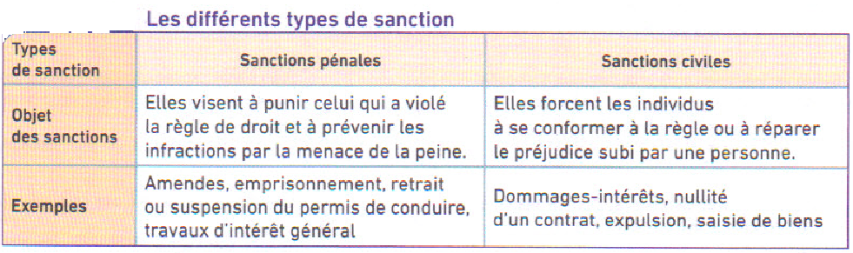

1. À quelle catégorie de sanctions l'amende appartient-elle ?

Elle appartient à la catégorie des sanctions pénales.

2. Quel risque ultime Sylvie encourt-elle si elle ne règle pas l'amende ?

Le Trésor public risque d’engager à son encontre une procédure contentieuse afin d’obtenir le paiement forcé de cette amende.

Le Droit, formé par l'ensemble des règles de droit

mise en situation 5 : Au cours d'un déplacement à Berlin, Sébastien a eu un léger accident de voiture impliquant un automobiliste suédois en vacances dans la capitale allemande.

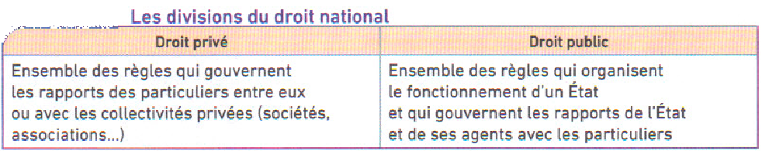

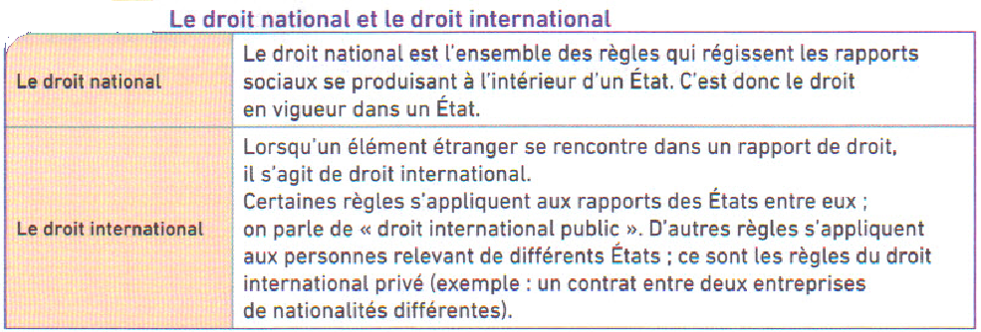

1. Reliez par une flèche chaque situation à la branche du droit qui lui correspond. Précisez si cette branche appartient au droit privé ou au droit public.

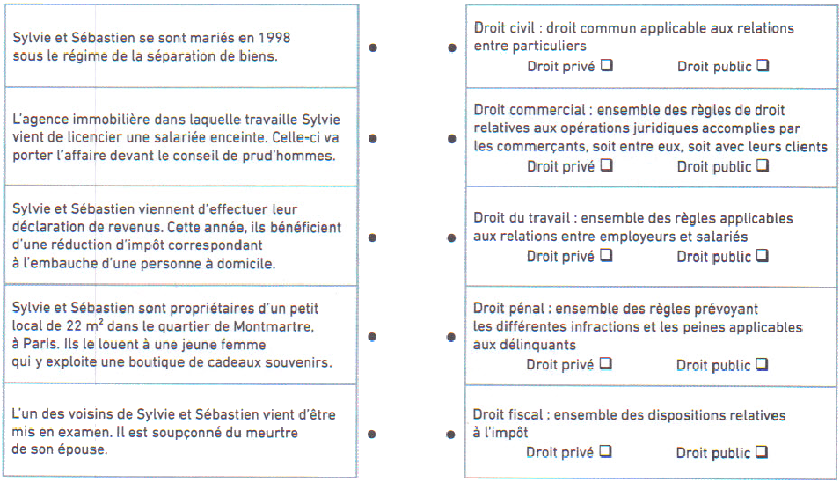

2. L'accident de la circulation survenu à Berlin entre un Français et un Suédois relève-t-il du droit national ou du droit international ? Justifiez votre réponse.

International